2009年福州市初中毕业会考、高级中等学校招生考试物理试题及答案
（全卷共6页，五大题，共32小题。满分100分；考试时间90分钟）
友情提示：请把所有解答填写到答题卡上！请不要错位、越界答题！
毕业学校_______________ 姓名_________________ 考生号___________________

一、选择题（本大题有14小题，每小题2分，共28分。每小题只有一个选项正确)
1．北国的冬天，真的很美。一代伟人毛泽东曾有诗词“北国风光，千里冰封，万里雪飘，望长城内外，惟余莽莽……”的描述，其中冰的形成属于物态变化中的
A．熔化 B．凝固 C．液化 D．凝华
2．随着“神舟七号”载人飞船发射成功，我国已实现三次载人航天飞行。在火箭推动飞船上升阶段，航天员是被固定在飞船座舱内的，相对下列哪个参照物航天员是静止的
A．太阳 B．地球 C．月球 D．飞船
3. 如图1所示的四种现象中，由于光的直线传播形成的是
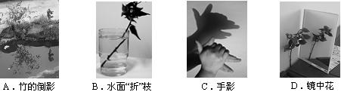
图1

4．下列数据中最接近生活实际的是
A．人的正常体温是37℃ B．人正常步行的平均速度是10m/s
C．新的2B铅笔的长度为30mm D．电视机的正常工作电压为380V
5．下列做法不符合安全用电的是
A．遇到有人触电先切断电源 B．将洗衣机的金属外壳接地
C．及时更换破损的导线 D．用湿手插拔用电器插头
6．2008年北京奥运会，我国射箭运动员张娟娟获得女子个人金牌，打破了韩国运动员对该项目的垄断。她射箭用的弓上的弦，选用的材料具有良好的
A．弹性 B．导热性 C．磁性 D．导电性
7．如图2所示的事例中，属于减小压强的是
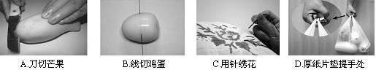
图2

8．下列实例中，为了增大摩擦的是
A．拉杆旅行箱底部装有轮子 B．鞋底刻有凹凸不平的花纹
C．向自行车的转轴处加润滑油 D．在气垫船底和水之间形成一层空气垫
9．下列设备中，利用电磁感应原理工作的是
A．电铃 B．电吹风 C．发电机 D．扬声器
10．如图3所示，使用中属于费力杠杆的工具是
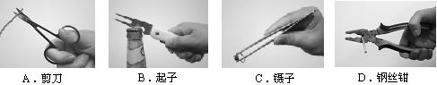
图3

11．小琪同学读书笔记中的部分摘录如下，其中错误的是
A．用吸管能吸取饮料是由于大气压的作用
B．根据流体压强与流速的关系，火车站的站台设置了1米安全线
C．在家熏醋可预防流感，房间充满醋味是因为分子在不停地做无规则运动
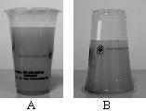
D．由于水的比热容较小，沿海地区气温变化比内陆地区气温变化大
图4
12．一未装满橙汁的密闭杯子，先正立放在桌面上（如图4A），然后反过来倒立在桌面上（如图4B），两次放置橙汁对杯底的压强分别是p_{A}和p_{B}，则
A．p_{A}＞p_{B}
B．p_{A}＜p_{B}
C．p_{A}＝p_{B}
D．无法判断
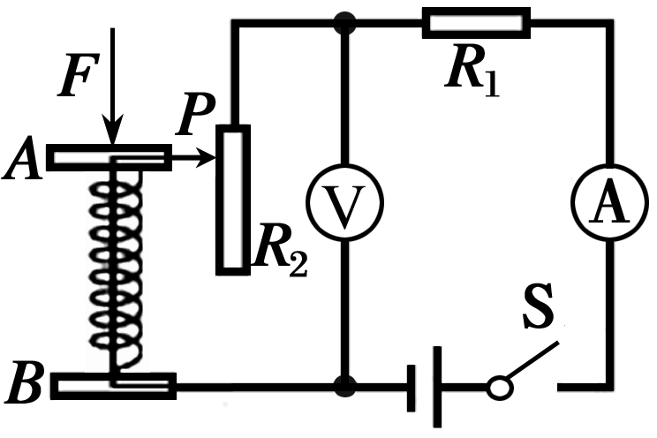
13．如图5所示是童童设计的压力传感器的原理图，其中弹簧上端和滑动变阻器的滑片P固定在一起，AB间有可收缩的导线，R₁为定值电阻。当闭合开关S，压力F增大时，电流表与电压表示数变化情况是
图5
A．电流表示数变大，电压表示数变小
B．电流表示数变小，电压表示数变大
C．电流表、电压表示数都变大
D．电流表、电压表示数都变小
14．如图6所示，灯L₁、L₂上分别标有“6V 6W” 、“6V 3W”的
字样，当开关S闭合时，灯L₁、L₂都能发光，则甲、乙两电压表的
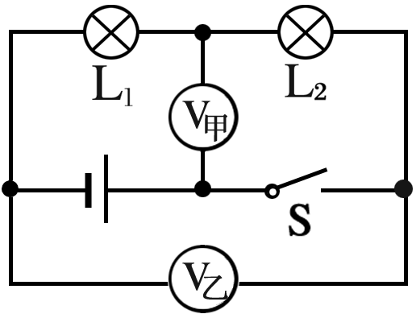
示数之比是
图6
A．1∶1
B．1∶2
C．2∶3
D．3∶2
二、填空题(本大题有6小题，每空1分，共14分)
15．北京奥运会开幕式上声势浩大的“击缶而歌”精彩绝伦，缶声是由于缶面 产生的，然后通过 传播到现场观众耳朵的。这壮观的场面由同步通讯卫星通过 波传递到全国各地。
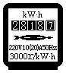
16．家庭中的电灯、电视机、电风扇等用电器都是 联在电路中的。小林家4月底电能表读数为2708.7 kW·h，5月底电能表读数如图7所示，那么5月份他家消耗了 kW·h的电能。
图7
17．在2009年中考体育测试中，小雨同学“50m跑”的成绩是8s，则他跑50m的平均速度是 m/s，由于 ，他到达终点后无法立即停下来。
18．为纪念郑和七下西洋将华夏文明传扬于世，闽江口屹立起国内最大最高的一尊石雕像，如图8所示。石雕像和基座的总质量为7×10⁵kg，基座底部呈正方形，面积约为50m²，则石雕像和基座总重力是 N，对水平地面的压强是 Pa。（g取10N/kg）
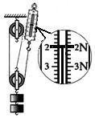
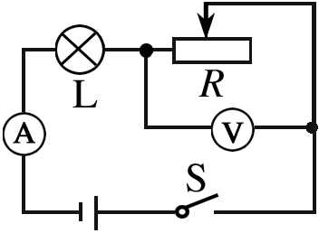
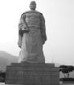
图9
图10
图8

19．用滑轮组将一个重为5N的物体匀速提升10cm，由图9可知，绳端受到的拉力F为 N，绳端移动的距离s为 cm，滑轮组的机械效率η为 。
20．如图10所示的电路中，灯L标有“3V 0.9W”、滑动变阻器R上标有“20Ω 1A”的字样，电压表量程为0~3V，则灯L正常工作时的电流为 A。若电源电压为4.5V，为了保证电路中各元件安全工作，滑动变阻器连入电路中的最小阻值是 Ω。
三、阅读理解、作图题（本大题有2小题，共10分)
21．（4分）请仔细阅读下文，并回答文后问题。
福州打造海西“多电型”能源基地
据2009年5月21日《福州晚报》报道，随着海交会开幕和一系列能源项目的开工建设，多种能源互补的能源发展和保障体系已使福州能源建设走在海西前头。
不久的将来，我市公交车将用上天然气做燃料，这种清洁能源能有效减少空气污染。随着红庙岭垃圾发电厂的建设，节能环保、替代型能源有了新的突破，目前焚烧1吨垃圾能发电220kW·h，可供普通家庭使用一个月。沿海的长乐、连江、福清、罗源已建和在建的多个火力发电厂，极大地满足了福州用电需求。平潭、福清、长乐的风力资源相当丰富，风力发电已成为海岛平潭重要的获取电能方式之一。福清核电站规划装机容量600万kW，它的建成必将大大缓解煤电使用的压力，与火力发电相比，核能发电只需消耗很少的核燃料，就能产生大量的电能。
（1）公交车使用天然气做燃料的好处是 。文中涉及的节能环保、变废为宝的方法是利用 发电。
（2）风力发电是将 能转化为电能。与火力发电相比，核能发电的优点是 。
22．（4分）请按下列要求在答题卡上作图。
（1）画出图11中重为2N的紫砂茶壶受到的重力示意图。
（2）画出图12中入射光线AO的反射光线。
（3）画出图13中新型核桃夹手柄受到力F的力臂。
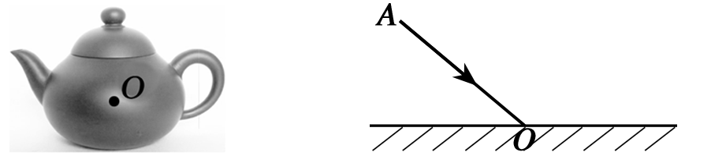
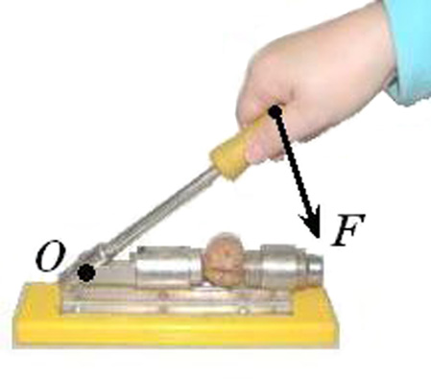
图11
图12
图13

四、计算题(本大题有3小题，共18分)
23．（4分）在图14电路中，R₁=10Ω，R₂=20Ω，闭合开关后，电流表的示数为0.3A。
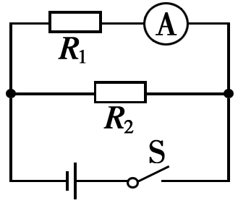
（1）电阻R₁两端的电压是多少？（2）通过R₂的电流是多少？
图14

24．（6分）上海自主研发了一种氢燃料汽车，它使用氢气代替汽油。在一次测试中，汽车在水平路面受到2400N的水平牵引力，5min内匀速直线行驶了9000m。
（1）汽车受到水平方向的阻力是多少？
（2）汽车牵引力所做的功和功率是多少？

25．（8分）如图15所示是小明家的电热水壶及铭牌，他用该电热水壶将1.5kg的水从20℃加热到100℃。
（1）水吸收的热量是多少？〔 c_{水} = 4.2×10³J/（kg·℃）〕
（2）若电热水壶正常工作，且产生的热量全部被水吸收，需要加热多少时间？
产品型号 EL-8952
额定电压 220V
频 率 50Hz
额定功率 1500W
容 量 1.5L
（3）若电热水壶实际加热时间大于上述计算的加热时间，可能的原因有那些？（写出两种）

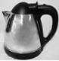
图15

五、实验、探究题(本大题有7小题，共30分)
26．（4分）小凡同学在做“观察水的沸腾”实验中
（1）他的操作如图16所示，其中错误之处是 。
（2）纠正错误后，水沸腾时温度计示数如图17所示，为 ℃，说明此时气压 （选填“＜”、“＞”或“＝”）1个标准大气压。
（3）分析图18所示图像，可知水在沸腾过程中温度的特点是 。
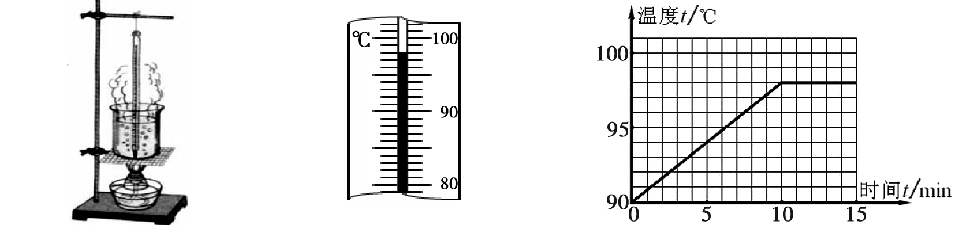
图16
图17
图18

27．（3分）小明用天平和量杯测一块寿山石的密度。在调节天平时，发现指针偏向分度盘的左侧（如图19所示），此时应将平衡螺母向 （选填“左”或“右”）端调。然后用调节好的天平测寿山石的质量，天平平衡时右盘砝码的质量、游码在标尺上的位置如图20所示，寿山石的质量为 g，再用量杯测出它的体积为20cm³，则寿山石的密度是 g/cm³。
图12
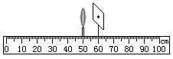
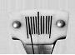
图21
图20
图19
1
0
2
3
4
5g
50g

28．（2分）小波在做“探究凸透镜成像”的实验中
图19
（l）实验要求烛焰、凸透镜、光屏三者中心大致在同一高度，这样做的目的是使像成在__________________。
（2）他将凸透镜正对平行光，当光屏移动到图21所示位置时，屏上呈现出最小最亮的光斑，则此凸透镜的焦距f＝________cm。
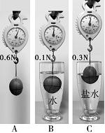
29．（4分）翔翔在家探究鸡蛋受到的浮力大小与哪些因素有关，如图22所示。请仔细观察图示并回答下列问题：
图22
（1）从A、B两图可知，鸡蛋在水中受到的浮力大小是___N。
（2）根据B、C两实验，他就得出鸡蛋受到的浮力大小与液体的密度有关，你认为对吗？________，理由是________。
（3）在图22实验中，你还可以观察到什么现象？
（写出一个）
30．（8分）在测定“小灯泡电功率”的实验中，电源电压为4.5V，小灯泡额定电压为2.5V、电阻约为10Ω。
(1)连接电路时开关应 ，电流表的量程应选0~ A。
(2)请你用笔画线代替导线，将图23中的实物电路连接完整。
(3)闭合开关前，图23中滑动变阻器的滑片P应位于 （选填“A”或“B”）端。
(4) 小叶同学闭合开关，移动滑片P到某一点时，电压表示数（如图24所示）为
V，若他想测量小灯泡的额定功率，应将图23中滑片P向 （选填“A”或“B”）端移动，使电压表的示数为2.5V。
(5)小向同学移动滑片P，记下多组对应的电压表和电流表的示数，并绘制成图25所示的I－U图像，根据图像信息，可计算出小灯泡的额定功率是 W。
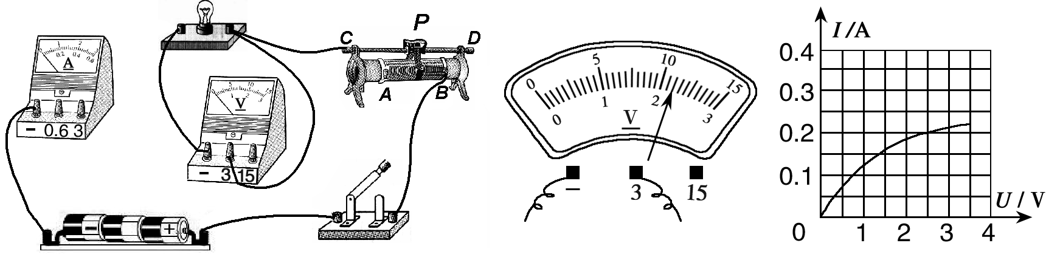
图23
图25
图24

(6)小勇同学在实验中连接好电路，闭合开关，移动变阻器滑片P，发现小灯泡始终不亮，电压表有示数，电流表无示数，原因可能是 （写出一种即可）。
31．（4分）给你一支铅笔、一块海绵、一个平底透明的玻璃杯、一块平面镜、足够的水。请任选其中的器材，分别设计一个力和光的物理小实验（与示例不同），简要写出实验过程及能说明的物理知识。
示例：用力压海绵，发现海绵凹陷下去了，说明力可以改变物体的形状。

32．（5分）小明注意家里摆钟（图26）的钟摆在有规律地摆动，经认真观察发现钟摆来回摆动一次的时间刚好是1秒，就想：是不是所有的摆来回摆动一次的时间都是1秒呢？于是，他请教了物理老师，知道摆来回摆动一次的时间叫
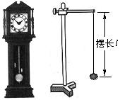
做周期，在老师的指导下他设计如图27所示的单摆（即
图26
图27
细绳下系一小钢球）进行探究。
实验数据记录如下表：
（1）从表中数据可知，单摆的摆长l越长，
周期T越 （选填“长”或“短”）。
（2）请根据表中数据在图28中作出单摆周期的平
方T²与摆长l的关系图像。
（3）分析图28所示图象，可知实验中用的单摆T²与l成 关系。
（4）由表中实验记录可知，单摆来回摆动一次时间比较短，直接测量摆动一次的时间误差比较大。你认为小明为了减小测量误差是怎么做的？
（5）生活中若摆钟走慢了，应如何调整钟摆的长度？
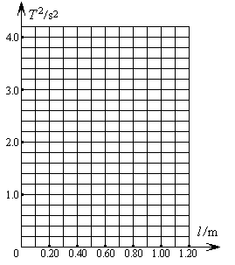
图28
实验次数12345678摆长l/m0.300.400.500.600.700.800.901.00周期T/s1.11.31.41.51.71.81.92.0周期平方
T²/s²1.21.62.02.32.93.23.64.0

2009年福州市初中毕业会考、高级中等学校招生考试
物理试题参考答案

说明：参考解答是用来说明评分标准的，如果考生答题的方法、步骤、答案与本标准不同，但解答有道理的同样给分；有错的，根据错误的性质参照评分标准适当评分。
一、选择题（有14小题，每小题2分，共28分。每小题只有一个选项正确）
1．B 2．D 3．C 4．A 5．D 6．A 7．D 8．B 9．C 10．C
11．D 12．A 13．B 14．C
二、填空题（有6小题，每空1分，共14分）
15．振动 空气 电磁 16．并 110 17．6.25 惯性
18．7×10⁶ 1.4×10⁵ 19．2 30 83.33%（或83.3%） 20．0.3 5
三、阅读理解、作图题（有2小题，阅读每空1分，作图每小题2分，共10分）
21．（1）能有效减少空气污染 垃圾
（2）机械（或风） 只需消耗很少的核燃料，就能产生大量的电能。
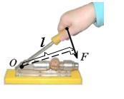
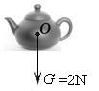
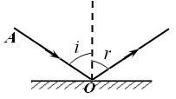
22．（1） （2） （3）
答图1
答图2
答图3

四、计算题（有3小题，23题4分，24题6分，25题8分，共18分）
23．解：（1）由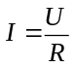 得U₁ = I₁R₁ = 0.3A×10Ω = 3V
（2）∵R_{1、}R₂并联 ∴U₂ = U₁= 3V
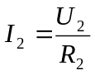 = = 0.15A
答：略
24．解：（1）∵汽车做匀速直线运动，它受到的是平衡力
∴f = F = 2400N
（1）W = Fs = 2400N×9000m = 2.16×10⁷J
P = 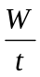 = = 7.2×10⁴W
答：略
25．解：（1）Q_{吸} ＝ c_{水}m（t₂－t₁）＝ 4.2×10³J/(kg·℃)×1.5kg×（100℃－20℃）
＝5.04×10⁵J
（2）∵电热水壶正常工作 ∴P = P_{额} = 1500W
又∵W = Q_{放} = Q_{吸} = 5.04×10⁵J
∴t = = = 336s
（2）原因可能是： ①电热水壶产生的热量没有全部被水吸收
② 电热水壶实际工作电压小于额定电压
答：略

五、实验、探究题（有7小题，每空1分，其中31题4分，共30分）
26．（1）温度计的玻璃泡碰到了容器底 （2）98 ＜ （3）保持不变
27．右 52.4 2.62
28．（1）光屏中心 （2）10
29．（1）0.5 （2）不对 实验中没有控制鸡蛋排开液体的体积相同
（3）浸没在水中的鸡蛋看起来比在空气中的大（或鸡蛋浸入盐水中的部分看起来比空气中的大）（本题是开放性试题，答案科学、合理即可得分）
30．（1）断开 0.6 （2）如答图4所示 （3）A （4）2.2 B （5）0.5
（6）（6）小灯泡开路（或小灯泡灯丝断了或小灯泡灯座接触不良或小灯泡接线柱接触不良）（本题是开放性试题，答案科学、合理即可得分）
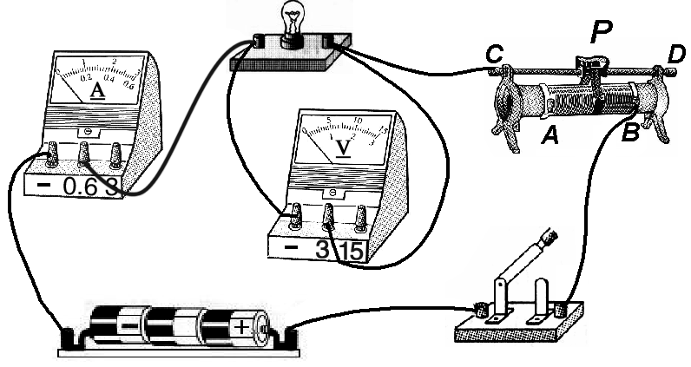
答图4

31．（本题是开放性试题，能分别设计一个力学、光学实验，答案科学、合理即可得分，但不得与本题中的示例实验相同）
力的实验：（2分）
（1）用手推桌面上的铅笔，铅笔由静止变为运动，说明力能改变物体的运动状态。
（2）杯中装满水，将平面镜盖在杯口，慢慢将杯倒置，平面镜不会掉下来，说明大气压的存在。
（3）将杯放在海绵上，慢慢往杯中加水，看到海绵形变量加大，说明压强大小与压力大小有关。
……
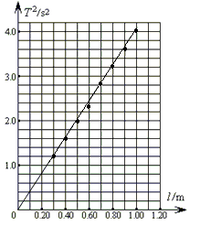
光的实验：（2分）
答图5
（1）将铅笔斜插入装有水的玻璃杯中，看到铅笔在水面处“弯折”了，说明发生了光的折射现象。
（2）透过装水的玻璃杯，看到铅笔变粗了，说明“水杯”相当于凸透镜有放大作用。
（3）铅笔放在平面镜前，从平面镜中可看到铅笔的像，说明平面镜可以成像。……
32．（1）长 （2）如答图5所示
（3）正比
（4）可测出单摆来回摆动多次（如30次）的时间，再计算出来回摆动1次的时间。
（5）将钟摆的长度调短

